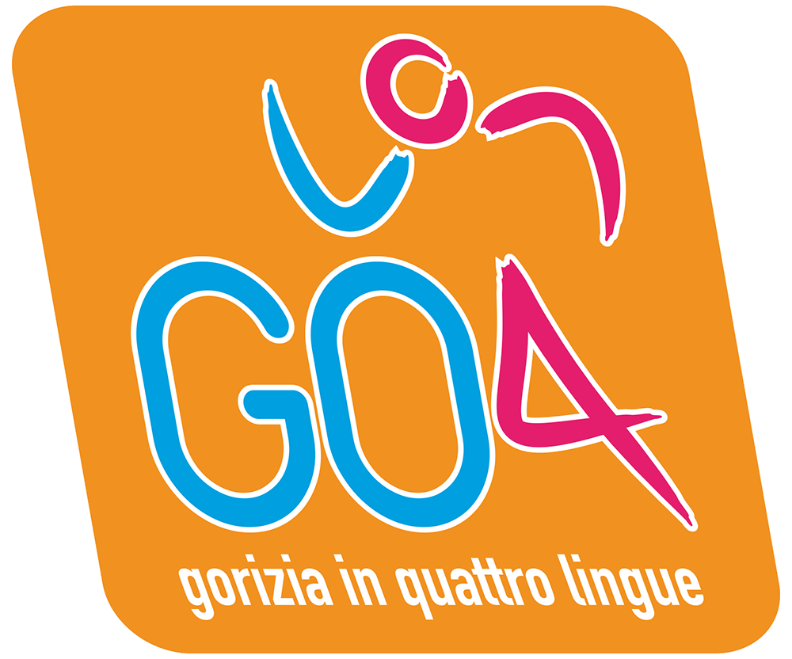
Torneo “Gorizia in quattro lingue”
Gorizia, 28/30 agosto 2015

Mission

Italiano, tedesco, friulano e sloveno...le quattro lingue parlate storicamente a Gorizia tutte racchiuse in un Torneo giovanile di basket, volley, pallamano, tennis e rugby.

Il nostro obiettivo è creare un mix davvero intrigante e innovativo tra sport (giovanile), cultura e turismo. Un evento che possa accomunare ancora di più questi popoli di lingue diverse, ma con una storia e, speriamo un futuro, comuni.

Siamo giunti alla terza edizione, quella della definitiva consacrazione di questo emozionante Torneo.

Vi aspettiamo !!!

CALENDARIO

VENERDI 28 AGOSTO 2015
dalle 0930 alle 1800 Torneo (basket, volley, tennis, rugby e pallamano)
dalle 1130 alle 1500 Pranzo nell'ente FIERA di Gorizia
alle 1845 Cerimonia di Presentazione Torneo in piazza Sant'Antonio
dalle 1930 Cena all'ente FIERA di Gorizia

SABATO 29 AGOSTO 2015
dalle 0930 alle 1900 Torneo (basket, volley, tennis, rugby e pallamano)
dalle 1130 alle 1500 Pranzo Ente FIERA di Gorizia
dalle 1830 alle 2130 Evento : CACCIA AL CAMPIONE – in centro a Gorizia
dalle 1930 Cena Ente Fiera di Gorizia

DOMENICA 30 AGOSTO 2015
dalle 0930 alle 1400 Torneo (basket, volley, tennis, rugby e pallamano)
dalle 1100 alle 1500 Pranzo Ente FIERA di Gorizia
alle 1530 Premiazioni e Cerimonia di chiusura all'ENTE FIERA

Quota iscrizione a squadra : € 90,00
Rugby (sport sperimentale): GRATIS
Pernottamento (con colazione):
- fiera* € 5 a notte a persona
- Ostello € 25 a notte a persona
- B&B/Pensione € 30 a notte a persona
* brandine fornite dall'organizzazione

Quota pasto** : € 10 a persona (atleta, dirigente e allenatore)
**(primo, secondo, contorno o dolce e bibita) – compresa colazione del mattino -
Ecco la formula :

Volley : Femminile: Under 17 : Nati 1999 e più giovani
Femminile: Under 14 : Nati 2002 e più giovani
2 set a 21 (ogni set 1 punto). Semifinale-Finali con eventuale terzo set a 15.
Impianto: Pala Pacassi / Palestre di via Diaz / Pala Sant'Andrea

Basket : Maschile : Under 16 : Nati 2000 e più giovani
Maschile : Under 14 : Nati 2002 e più giovani
2 tempi da 15 minuti effettivi
Impianti: PALABRUMATTI / PALABIGOT

Tennis: Misto : Under 12 : Nati 2004 e più giovani
Impianto: CAMPAGNUZZA

Rugby: Maschile/Femminile: Under 16 : Nati 2000 e più giovani - 7 contro 7
Impianto: Campo sportivo PIEDIMONTE

Pallamano: Maschile:
Under 17: Nati 1999 e più giovani
Under 15 : Nati 2001 e più giovani
Under 14 : Nati 2002 e più giovani
Impianti : a Nova Gorica (Slovenia)

Squadre che hanno partecipato nelle passate edizioni:

Volley:
- Tricesimo Volley
- Libertas Martginacco
- Wildcats Klagenfurt (Au)
- Ok Luka Koper (Slo)
- Hit Nova Gorica (Slo)
- Minerva Millennium Gorizia
- Gect ***

Basket:
- Leonicino Basket Mestre
- Cbu Udine
- 3s Basket Cordenons
- Piraten Klagenfurt (Au)
- KK Nova Gorica Mladi (Slo)
- Ardita Gorizia
- Cordenons
- Gect ***

Calcio:
- Audax Gorizia
- Sovodnje
- Juventina
- Ufi Capriva
- Sv Donau Klagenfurt (Au)
- Sempas (Slo)
- Gect ***

Rugby:
- Api Fogliano
- Rugby Lubiana
- Bagnaria Arsa

Tennis:
- Udine
- Tricesimo
- Trieste
- Nova Gorica (Slo)
- Campagnuzza Gorizia
- Gect***
***squadra mista italo/slovena

Squadre già iscritte all'edizione 2015

Volley:
- Tricesimo Volley
- Libertas Martginacco
- Wildcats Klagenfurt (Aut)
- Ok Luka Koper (Slo)
- Hit Nova Gorica (Slo)
- Minerva Millennium Gorizia
- Jesolo Volley
- Skofja Loka (Slo)
- Ankaran (Slo)
- Bruckl Hote Volley (Aut)
- Worthersee Lowen (Aut
Basket
- Leonicino Basket Mestre
- Domzale (Slo)
- 3s Basket Cordenons
- Piraten Klagenfurt (Au)
- KK Nova Gorica Mladi (Slo)
- Ardita Gorizia
- Cordenons
- Koper (Slo)
- Castelpusterlengo
- Kos Celovec (Aut)
Pallamano:
- Nova Gorizia (Slo)
- Ajdovscina (Slo)
- Pallamano Trieste
- Jolly Campoformido
- Oderzo
- Villach (Aut)
- Tavarnelle - Firenze
Rugby:
- Api Fogliano
- Rugby Oljmpia Lubiana
- Rk Lubiana
- Bagnaria Arsa
- Gemona
- Tarvisio
- Villach
Tennis:
- Udine
- Tricesimo
- Trieste
- Nova Gorica (Slo)
- Campagnuzza Gorizia

